**附件2：交通路线图**

**一、南昌西站（高铁）-泰耐克国际大酒店**

**（一）轨道交通**

乘坐轨道交通1号线：南昌西站-地铁大厦地铁站；换乘1号线：秋水广场3号口-步行南昌泰耐克国际大酒店。

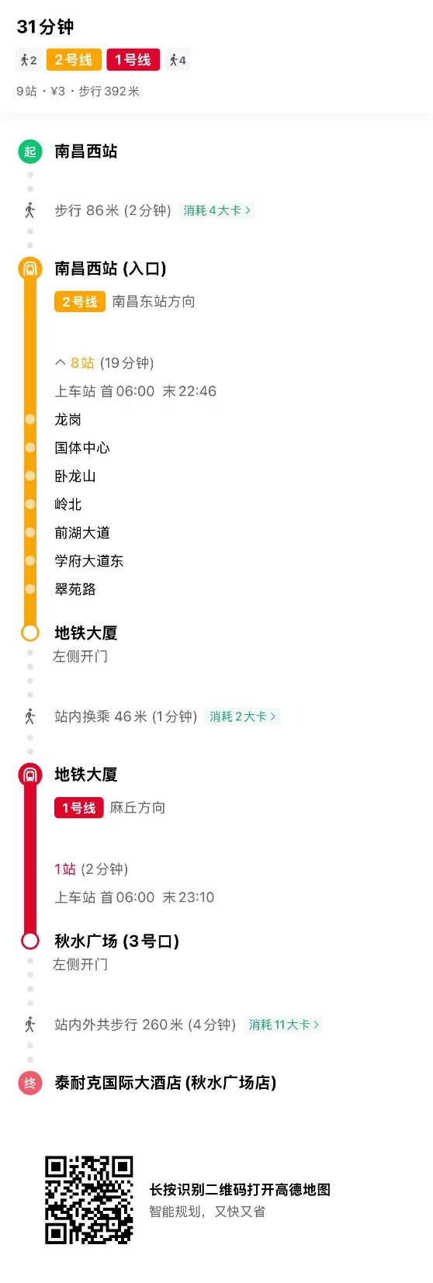

注：轨道交通1号线，可使用支付宝——出行，选择“公交地铁”，地点选择南昌市，点击“地铁码”，在闸机刷二维码进站乘车。

**（二）公共交通**

乘坐轨道交通1号线：南昌西站公交站-乘坐50路公交车至秋水广场地铁站公交站。

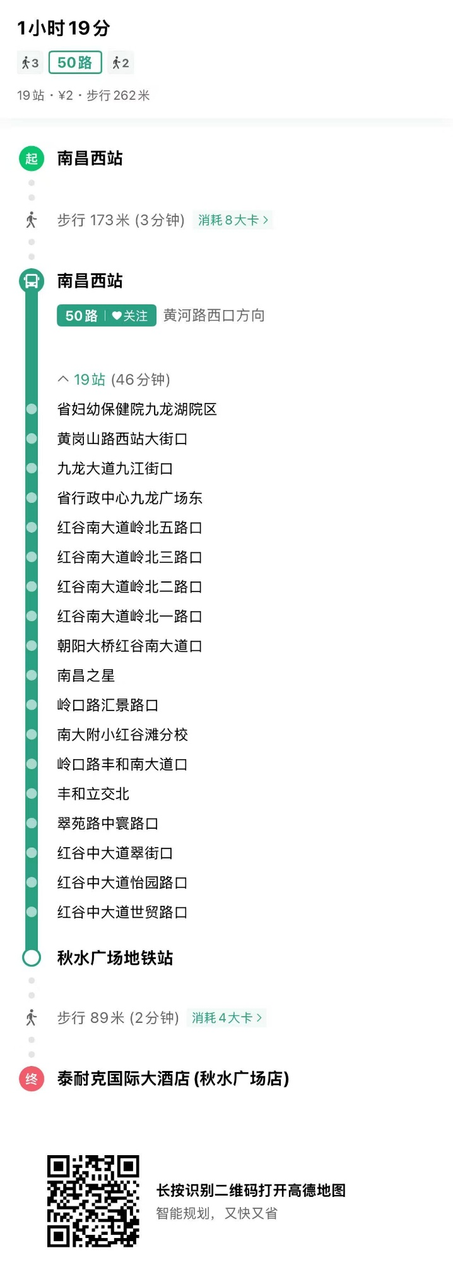

**（三）出租车：**南昌西站（高铁）-泰耐克国际大酒店，打车12公里，约30元。

**二、南昌站（火车站）-南昌泰耐克国际大酒店**

**（一）轨道交通：**乘坐轨道交通2号线：南昌火车站 地铁站-八一广场 地铁站；站内换乘轨道交通1号线：八一广场 地铁站-秋水广场 地铁站3号口，步行-南昌泰耐克国际大酒店。

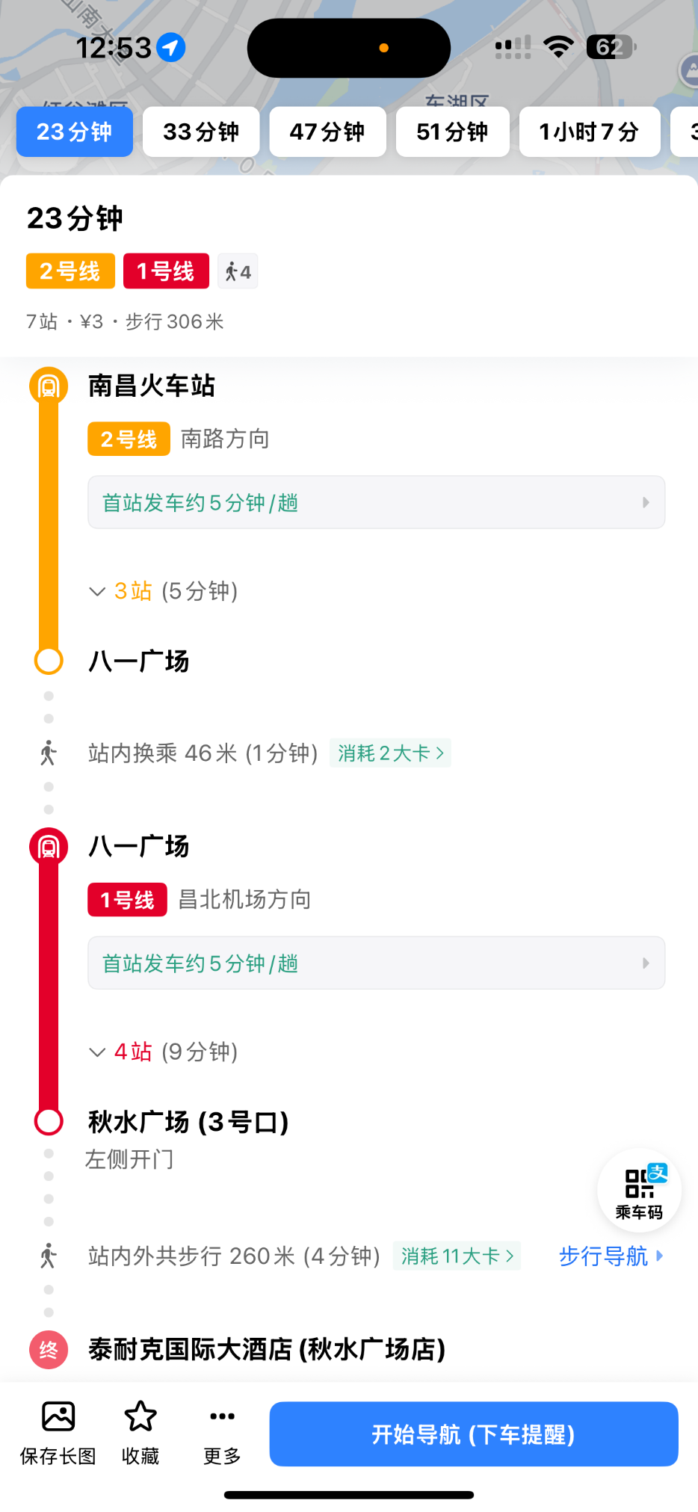

**（二）出租车：**南昌站-南昌泰耐克国际大酒店，打车9公里，约25元。

**三、昌北机场-泰耐克国际大酒店**

**（一）轨道交通+公共交通：**昌北机场T2航站楼乘坐机场公交1线-公交运输集团公交站；换乘地铁1号线：庐山南大道地铁站3号口-秋水广场地铁站3号口，步行至泰耐克国际大酒店。

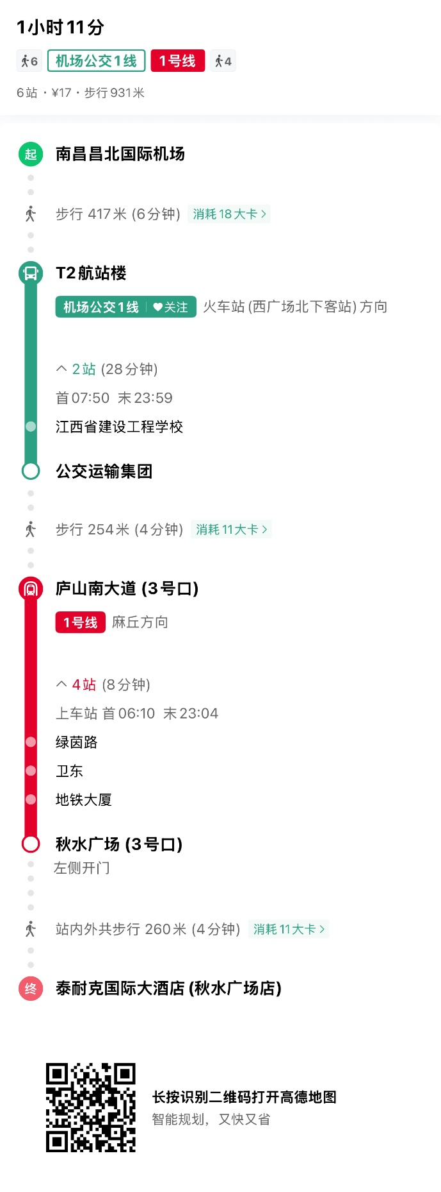

**（二）出租车：**昌北机场-泰耐克国际大酒店，打车26公里，约80元。